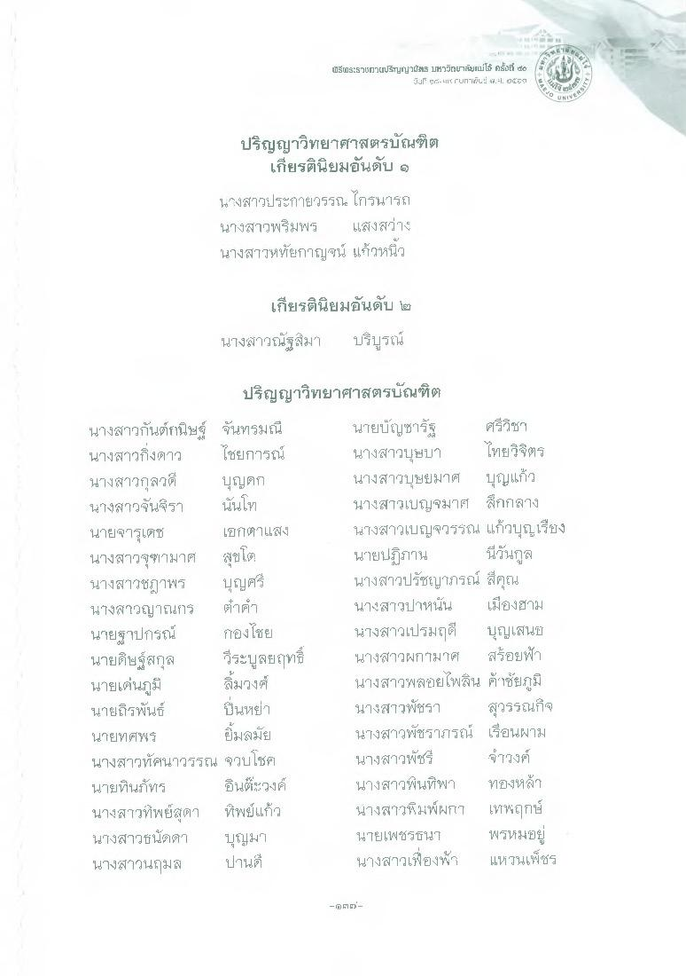
พิธีพระB51snrปรับวั AIS LEาวิยาลัยแม่ได้ ครั้งที่ 6
JIF - HIT FUnif} : ศ. -1.
ปริญญาวิทยาศาสตรบัณฑิต
เกียรตินิยมอันดับ 6 นางสาวประกายวรรณ ไกรนารถ นางสาวพริมพร แสงสว่าง นางสาวหทัยกาญจน์ แก้วหนว
เกียรตินิยมอันดับ ๒
นางสาวณัฐสิมา
บริบูรณ์
ปริญญาวิทยาศาสตรบัณฑิต
นันโท
นางสาวกันต์กนิษฐ์ จันทรมณี นางสาวกิ่งดาว ไชยการณ์ นางสาวกุลวดี บุญตก นางสาวจันจิรา นายจารุเดช เฮกตาแฝัง นางสาวจุฑามาศ สุขได้ นางสาวชฎาพร
บุญศรี นางสาวญาณกร นายฐาปกรณ์ กองไชย นายดิษฐ์สกุล วีระบูลยฤทธิ์ นายเด่นภูมิ ลิ้มวงศ์ นายถิรพันธ์ ป็นหย่า นายทศพร ยิ้มสมัย นางสาวทัศนาวรรณ จวบโชค นายทินภัทร อินดีระวงค์ นางสาวทิพย์สุดา ทิพย์แก้ว นางสาวชนัดดา บุญมา นางสาวนฤมล ปาน
นายบัญชารัฐ ศรีวิช1 นางสาวบุษบา ไทยวิจิตร นางสาวบุษยมาศ บุญแก้ว นางสาวเบญจมาศ สึกกลาง นางสาวเบญจวรรณ แก้วบุญเรือง นายปฏิภาน นี้วันกูล นางสาวปรัชญาภรณ์ สีคุณ นางสาวปาหนัน เมืองฮาม นางสาวเปรมฤดี บุญเสนอ นางสาวผกามาศ สร้อยฟ้า นางสาวพลอยไพลิน ค้าชัยภูมิ นางสาวพัชรา สุวรรณกิจ นางสาวพัชราภรณ์ เรื่อนมาม นางสาวพัชรี วงศ์ นางสาวพันทิพา ทองหล้า นางสาวพิมพ์ผกา เทพฤกษ์ นายเพชรธนา พรหมยยู่ นางสาวเพื่องฟ้า แหวนเพชร
-
ELEZ

